·注意事项
1、预共享密钥的s2s连接地址不能用域名，只能用IP地址
2、每个客户配置：Set-ExecutionPolicy Bypass防止评分时使用脚本评分，客户端无法执行 / 题目要求运行脚本，结果无法执行
3、台Windows配置：new-netfirewallrule -dis pass -name pass放行所有规则，等同于直接关闭防火墙，但是防火墙实际上是开着的
4、配置 S2S VPN时，建议在接口加上 -persistent 参数，这样它断开也会自动重连（除非RemoteAccess服务没有启动）
5、DNS 反向解析，必须要对所有A记录创建反解，如果服务域名是用A记录写的，也必须要写PTR
6、客户端重新注册ddns的命令：ipconfig /registerdns
7、在检查环境时，可以先查看机器 时区、keymap，是否有预配置 IP、服务
8、安装 AD域后，将dns服务器地址设置为本地IP，如果没有IPv6地址，就取消IPv6网卡的监听，如果有，就把IPv6 DNS服务器地址也设置为本地
9、Server 2025中，配置failover服务时，如果要连接 iSCSI等磁盘，必须要先将failover集群创建出来后，再连接磁盘，否则创建failover集群时会在创建时一直卡住
10、如果子域、RODC域的DHCP无法授权，需要在 林根域DC上用命令授权：Add-DhcpServerInDC -DnsName "lyon-router.lyon.paris.local" -IPAddress 10.40.0.1
11、有时iscsi配置后端口不会起来，需要手动重启一下服务（重启机器也不行）
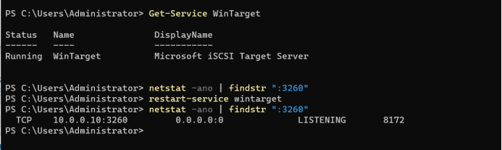
12、有时候使用iSCSI作为后端的failover，没有自动创建出存储池，可以不创建存储池，在failover上之际将这块磁盘添加进去，然后开启维护模式，在服务器管理器中格式化该磁盘（Win + K有时无法格式化）
13、一些需要计划任务运行bat脚本的，例如DHCP重启自动恢复，凭据可以指定SYSTEM（勾选使用最高权限），否则每次它执行都会弹出一个cmd框，这样不太好，使用SYSTEM用户就不会有弹窗
14、Server 2025中，adrms 增加了一个必要条件：1、必须能够验证证书吊销
15、如果有两个域、或者子域，建议将各自对端域的Domain Admins 加入机器本地的 administrators中：net localgroup Administrators “CN2026.wsc\Domain Admins” /add
16、Windows 域内机器会自动注册dns记录，但是假如这个机器有多个IP，例如网关，那么它就只会注册靠近网关的IP的那条记录，其他的记录需要手动添加
17、RSAT 连接时，如果是同一个域的，最好用域名来连接，用IP有时候无法连接，例如 DNS
18、可以使用 netsh interface ip set address tun0（定义的S2S接口名称） 来指定VPN接口地址
19、DFS 根目录和创建的DFS文件夹中的共享文件夹的根目录不能一样，否则会出问题，会导致路径重叠，DFS共享文件夹创建失败
20、在客户端创建证书申请，提交给CA签发的证书，有时会因为一些问题导致浏览器无法调用，这个时候可以在certlm.msc中将它导出为pfx，然后再重新导入就能使用了。
21、关于 DNS 转发器，要看题目说的是转发到一个域，还是转发到一个机器，如果是转发到一个域，那就要做条件转发，如果是指向某个dns机器，那就是普通转发器
22、web index文件不要用 echo 来写入内容，要用 set-content，否则就会像下面这样多两个字符
（Ansible的win_lineinfile 不会导致这样多出字符）
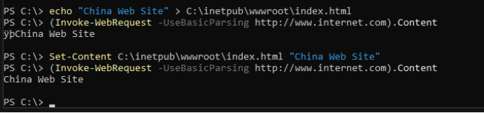
23、Windows Web HTTP重定向到HTTPS要使用 HTTP Redirect，不要用 HSTS，因为HSTS返回值是200，HTTP重定向返回值才是301（新建一个http站点来做这个）
并且这里最好这样写，末尾加 / ，下面两个都不要勾选，这样重定向时就会携带 URI
并且记得这里一定要改成 301，默认是 302
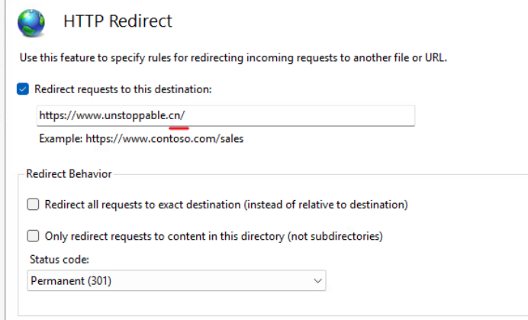
24、子域配置 DFS，创建DFS复制组时是一定会出问题的，因为父域会把子域的那台机器用父域的域名去访问，而不是用子域的，需要在DFS服务器上添加一个子域的 suffix：
Set-DnsClientGlobalSetting -SuffixSearchList @("shanghai.cn","beijing.shanghai.cn")
25、就算题目没有要求修改密码策略，也必须要更改密码策略，将密码最小更改期限改为 0（默认为1，这就导致只能修改一次密码，之后必须等待一天）
26、公网 DNS 如果有要求 NS的FQDN的话，需要先设置域名后缀，然后创建一个 . 根域，主机的FQDN就会自动创建了。
27、如果有两个域，共享文件夹记得给对端域的用户访问权限，共享文件夹权限不要用 Domain Users，要用 users（因为Users中有Authenticated Users，能够包含对端域用户）
28、添加一些用户权限时，建议使用 Administrators、Users 这些。Administrators同时包含本地管理员、域管理员；Users同时包含本地用户，Authenticated Users，Authenticated Users又同时包含域用户，对端做了域信任的域用户。
29、配置完组策略后，大部分都需要gpupdate 一下策略，然后logoff才会生效

一、Powershell/cmd 命令：

1、初始化：
new-netfirewallrule -dis pass -name pass

Set-LocalUser administrator -PasswordNeverExpires $true

net user administrator /active:yes

powercfg /change monitor-timeout-ac 0

powercfg /change standby-timeout-ac 0

netdom renamecomputer (hostname) /newname:

net user administrator Skill39@Shanghai

Set-LocalUser user -PasswordNeverExpires $true

2、CLI 设置 suffix：
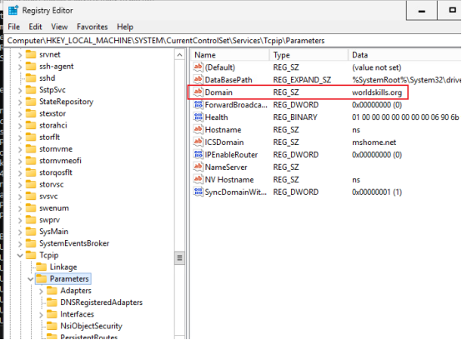

3、设置 IP、DNS：
# IPv4：
netsh interface ip set address Ethernet0 static 192.168.10.1
netsh interface ipv4 set dnsservers Ethernet0 static 192.168.10.1 primary validate=no

# IPv6：
netsh interface ipv6 add address Ethernet0 2001:db8:10::1/64
netsh interface ipv6 add route ::/0 Ethernet0 2001:db8:10::fffe
netsh interface ipv6 set dnsservers Ethernet0 static 2001:db8:10::1 validate=no

## 删除地址、dns：
# IPv4:
netsh interface ip set address Ethernet0 dhcp
netsh interface ipv4 delete dnsservers Ethernet0 all

# IPv6：
netsh interface ipv6 delete address Ethernet0 2001:db8:10::1
netsh interface ipv6 delete route ::/0 Ethernet0 2001:db8:10::fffe
netsh interface ipv6 delete dnsservers Ethernet0 all

·关闭 IPv6 临时地址（只会在客户端开启，服务端不会开启）：
Set-NetIpv6Protocol -UseTemporaryAddresses Disabled

4、安装软件包：
Install-WindowsFeature routing -IncludeManagementTools -Restart

5、共享文件夹：
共享权限 不对 SYSTEM、Administrators 做限制，这里只做白名单，其他应该在 NTFS 中去限制
# 创建共享：
net share Groups=D:\DFS\Groups /grant:everyone,full

# 定义多个组：
net share Groups=D:\DFS\Groups /grant:Users,full /grant:Sales,full

# 删除共享：
net share test \\HQS1 /delete

# 对共享文件夹设置拒绝权限：
Block-SmbShareAccess -Name "MKT" -AccountName "PARIS\User1" -Force

# 对文件夹下的所有子文件、子文件夹 关闭继承（并保留权限）：
icacls c:\share\personal\ /inheritance:d /T /C
## /inheritance:r 就是禁用继承的同时删除继承来的权限（但是一般都是全删）

# 对文件夹下的所有子文件、子文件夹 开启继承：
icacls c:\share\personal\ /inheritance:e /T /C
可以这样查看参数：
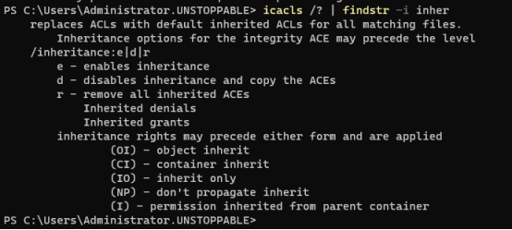

6、findstr -i 参数，忽略大小写搜索

7、一键安装所有 RSAT 工具：
Get-WindowsCapability -Online -name RSAT* | % {Add-WindowsCapability -Online -Name $_.Name -Source D:\LanguagesAndOptionalFeatures\ -LimitAccess}
# Tab简化：get-windowsca -on -na RSAT* | % {add-windowsca -on -n $_.name d:\l -li}

8、DNS：

1）添加/删除 DNS区域：
# 添加一个普通主区域：
Add-DnsServerPrimaryZone -Name test1.com -zonefile test1.com.dns

# 添加辅助区域：
Add-DnsServerSecondaryZone -Name test1.com -ZoneFile test1.com.dns -MasterServers 192.168.10.1

# 添加普通反向区域：
## 注意不能写全192.168.10.0，不能这样写，必须写：192.168.10/24，最后一位IP 要省略
Add-DnsServerPrimaryZone -NetworkID 192.168.10/24 -ZoneFile 192.168.10.dns

# 添加AD集成主区域：
Add-DnsServerPrimaryZone -Name test1.com -ReplicationScope Domain //这里也可以写'Enterprise'

# 添加一个普通主区域：
Add-DnsServerPrimaryZone -NetworkID 192.168.10 -ZoneFile "10.168.192.in-addr.arpa.dns"

# 添加AD集成反向区域：
Add-DnsServerPrimaryZone -NetworkID "192.168.10.0/24" -ReplicationScope "Domain"

# 删除 dns区域/AD集成区域：
Remove-DnsServerZone -Name test1.com -Force

2）添加 记录：
# A记录：
Add-DnsServerResourceRecordA -ZoneName "wsc2026.org" -Name "www" -IPv4Address "192.168.10.10"

# CNAME记录：
Add-DnsServerResourceRecordCName -ZoneName "wsc2026.org" -Name "ftp" -HostNameAlias "www.wsc2026.org."

# PTR 记录：
## 先用 get-dnsserverzone查看PTR区域，然后将其复制：
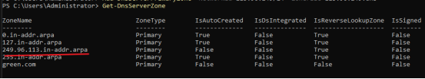
添加记录：
Add-DnsServerResourceRecordPtr -ZoneName 249.96.113.in-addr.arpa -PtrDomainName pubsrv01.green.com -Name 225
## -PtrDomainName参数指定域名
## -Name指定地址（注意要反着写，如果PTR区域是/16，并且要写的地址是192.168.10.1，那么这里-Name就要写 1.10 ）

# 删除记录：
Remove-DNSServerResourceRecord -Name external -ZoneName paris.com -RRType A //在paris.com区域中删除名为external的A记录
或者：
Remove-DNSServerResourceRecordA -Name external -ZoneName paris.com

3）指定 根提示、转发器、条件转发器、委派：
## 指定根提示：
Add-DnsServerRootHint -NameServer ns.worldskills.org -IPAddress 86.20.1.1

## 指定转发器：
Set-DnsServerForwarder -IPAddress 10.20.20.20
### 转发失败后，不允许使用根提示（不指定默认就是true）：
Set-DnsServerForwarder -IPAddress 10.20.20.20 -UseRootHint $false

## 指定条件转发器：
Add-DnsServerConditionalForwarderZone -Name "beijing.cn" -MasterServers 10.20.20.20

## 指定委派（这种方式不能用于 根区域：. ）：
### 首先得先有 shanghai.cn 区域：
Add-DnsServerPrimaryZone -zoneName gz.shanghai.cn -ZoneFile gz.shanghai.cn.dns
Add-DnsServerZoneDelegation -Name "shanghai.cn" -ChildZoneName "gz" -NameServer "dns1.gz.shanghai.cn" -IPAddress 10.30.30.10

## 指定委派（在根 . 区域下，并且其他区域也适用）
add-dnsserverprimaryzone -zonename . -zonefile root.dns
Add-DnsServerResourceRecord -ZoneName . -Name green.com -NS -NameServer pubsrv01.green.com.
Add-DnsServerResourceRecordA -ZoneName . -Name pubsrv01.green.com -IPv4Address 113.96.249.225

### 例如，在根区域上为 shanghai.cn配置委派：
Add-DnsServerPrimaryZone -ZoneName . -ZoneFile root.dns
Add-DnsServerZoneDelegation -Name . -ChildZoneName shanghai.cn -NameServer ns.shanghai.cn -IpAddress 86.20.3.254

## 删除：
## 删除委派：
Remove-DnsServerZoneDelegation -Name "." -ChildZoneName "shanghai.cn" -Force

## 删除转发器：
Remove-DnsServerForwarder -IPAddress 10.20.20.20 -Force

## 删除条件转发区域：
就是正常删除区域的命令
Remove-DnsServerZone -Name "beijing.cn" -Force
## 删除根提示：
Remove-DnsServerRootHint -NameServer "root.skills.cn" -IPAddress 10.0.0.10 -Force

4）域内客户端自动注册 dns 记录：
# 如果有多个IP，例如网关，只会注册一个地址
ipconfig /registerdns

·清除DNS缓存：
Clear-DnsServerCache -Force

9、DHCP：
授权 DHCP 服务器：
Add-DhcpServerindc -DnsName “dc.shanghai.cn” -IPAddress 192.168.1.1
# 这里的 dnsname写 FQDN（命令在dc上执行）
# 查看已经授权的dhcp服务器：
get-dhcpserverindc
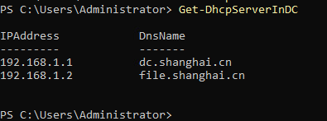

·如果子域、RODC域的DHCP无法授权，需要在 林根域DC上用命令授权：
Add-DhcpServerInDC -DnsName "lyon-router.lyon.paris.local" -IPAddress 10.40.0.1

10、配置 ssh密钥对连接：

注意：普通用户直接放在 家目录 .ssh\authorized_keys 中
如果是 Administrator 用户，必须放在 C:\ProgramData\ssh\administrators_authorized_keys
直接把客户端公钥复制进去即可
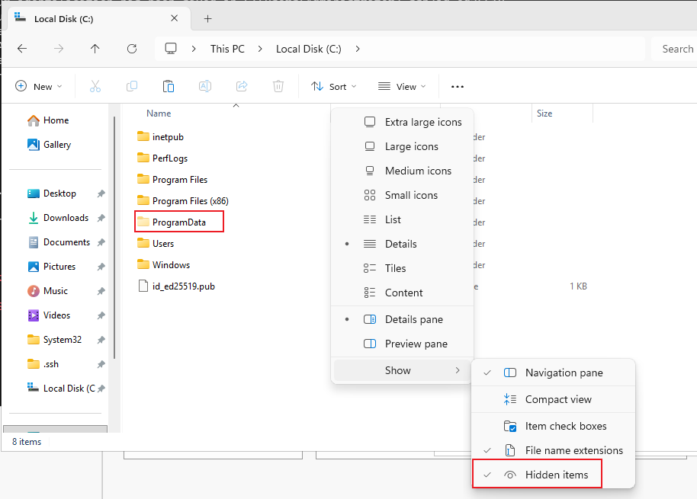
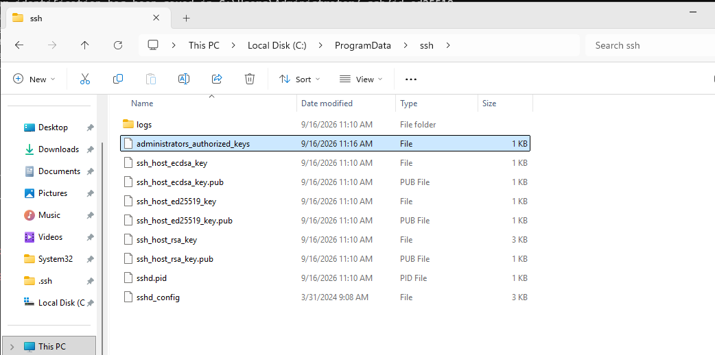

1）先在 sshd 上开启 sshd：
start-service sshd
set-service sshd -starttype automatic

2）客户端生成密钥对：
ssh-keygen
-t 指定算法
-b 指定长度bit
然后把公钥拷给服务端，重命名为 authorized_keys 或 administrators_authorized_keys 就能连接了

·测试连接：
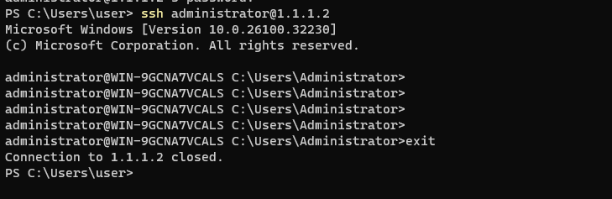

11、设置机器时区：
用命令设置机器时区：
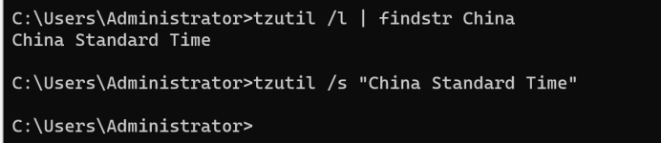

二、脚本：

1、给Powershell传递参数，然后powershell调用cmd脚本，将参数传入cmd脚本中：
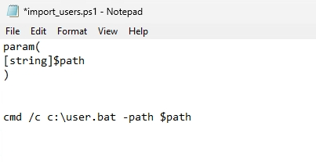

cmd脚本中，powershell的变量用 %，自定义的变量用 %%
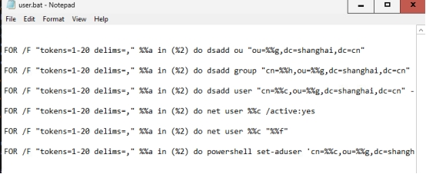

2、读取用户表，创建用户：
用 $_.group 这样就能够读取到用户表属性
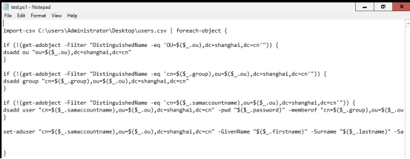

3、创建用户脚本：
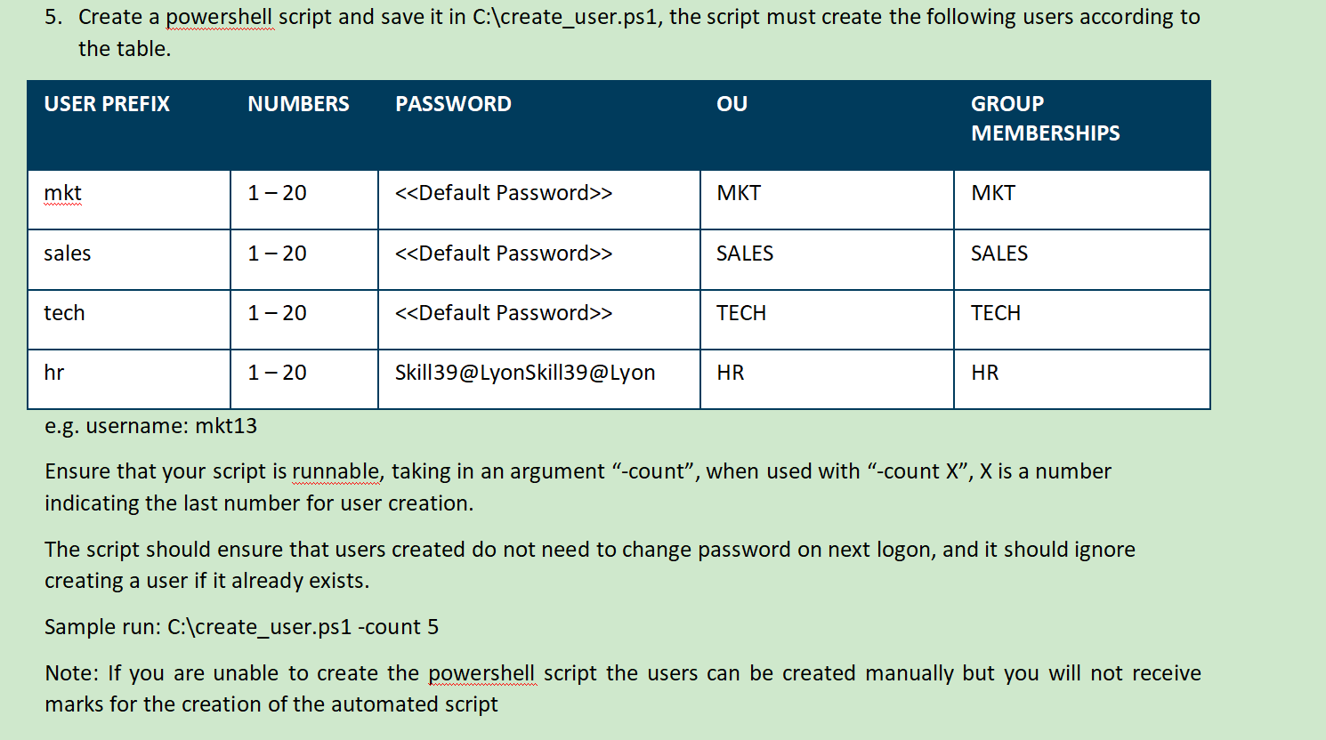

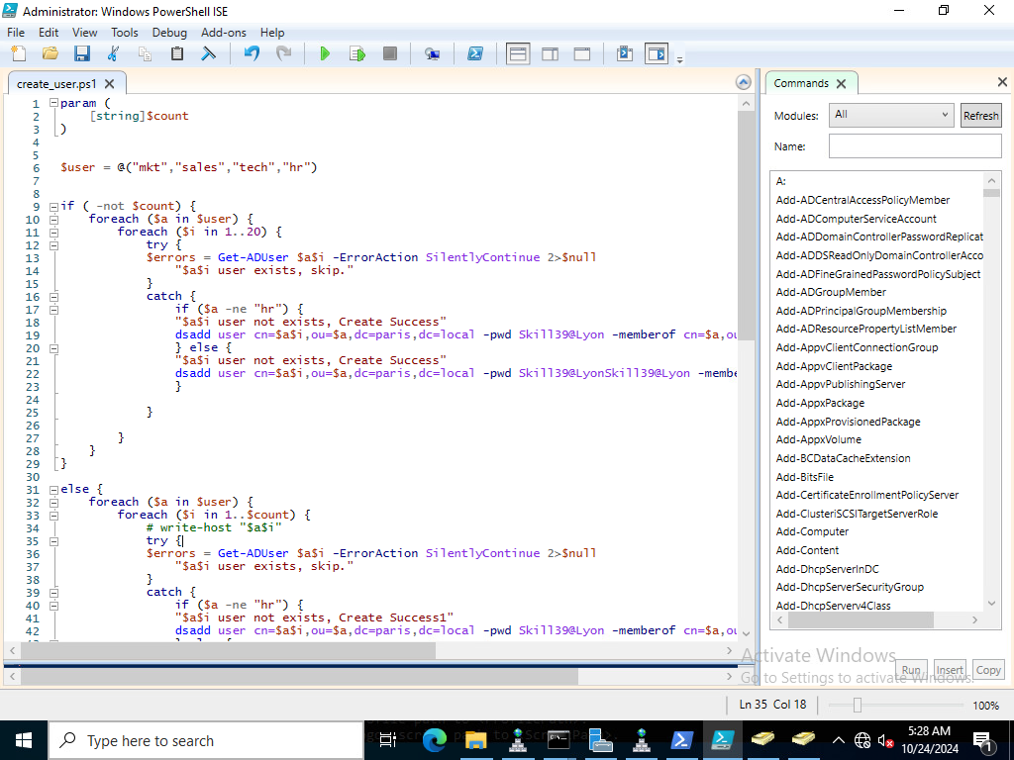
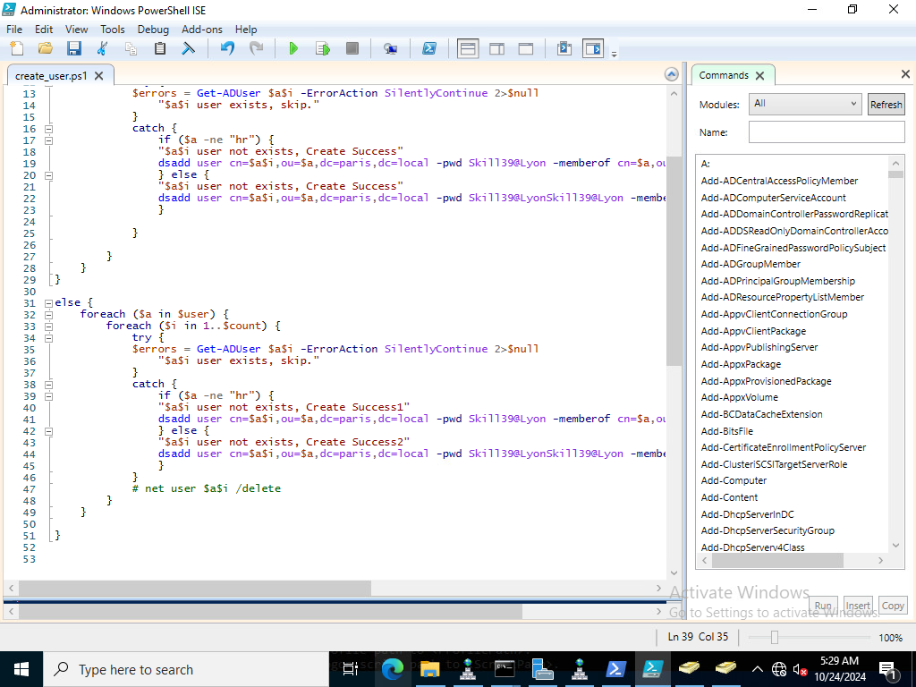

三、BGP：

·注意：windows bgp 邻居 不要同时建立，要一个一个单独建立，否则会出问题
建立好一个之后，再去写下一个邻居的地址

1、IPv4 BGP：
Install-RemoteAccess -RoleType RoutingOnly
Add-BgpRouter -BgpIdentifier 1.1.1.1 -LocalASN 501 -TransitRouting Enabled

2、IPv6 BGP：
先用 netsh interface ipv6 set interface 开启 routing 路由转发
然后 set-bgprouter -ipv6routing enabled -localipv6address [随便指定一个ipv6地址]
然后就能够建立IPv6 BGP邻居了

·BGP 路由聚合：
# 创建路由聚合：
Add-BgpRoute-Aggregate -Prefix 2001:db8:20::/48 -SummaryOnly Enabled

# 然后将路由通告出去：
Add-BgpCustomRoute -Network 2001:db8:20::/48

四、CA：
注意，配置CA前，要按题目先确认 是否加域、是否要改 WorkGroup

1、导入信任 根证书：
certutil -addstore -f root c:\root1.cer
certutil -addstore -f root c:\sub1.cer

2、子CA 手动安装证书：
certutil -installcert c:\sub1.cer

3、使用 命令申请证书：
get-certificate -Template Web -SubjectName cn=www.paris.local -DnsName www.paris.local -CertStoreLocation cert:\LocalMachine\My

# 如果是多个字段：
get-certificate -Template Web -SubjectName "cn=www.paris.local,cn=test.paris.local" -DnsName "www.paris.local","test.paris.local" -CertStoreLocation cert:\LocalMachine\My

4、安装 根CA，设置CACommonName：
Install-AdcsCertificationAuthority -CACommonName worldskills-CA

## 指定CA类型为 企业CA、企业子CA、独立CA
-CAType EnterpriseRootCA //企业根CA
-CAType EnterpriseSubordinateCA //企业子CA
-CAType StandaloneRootCA //独立根CA
## 不指定类型时，WORKGROUP环境 默认是独立根CA，域环境 默认是企业根CA（这个点是GPT说的，具体不太确定，建议加上CAType）

10、创建存储池：
# 先添加4块磁盘

$PhysicalDisks=(Get-PhysicalDisk -CanPool $True)
或获取指定几块磁盘：
## 这里一共有4块盘，编号分别是 5、6、7、8（用 Get-PhysicalDisk查看编号）
$PhysicalDisks=5,6,7 | %{Get-PhysicalDisk -DeviceNumber $_}

# 创建存储池：
New-StoragePool -FriendlyName HRDKOREA-POOL -StorageSubSystemFriendlyName "Windows Storage*" -PhysicalDisks $PhysicalDisks

## 创建虚拟磁盘直接分配最大大小
New-VirtualDisk -StoragePoolFriendlyName HRDKOREA-POOL -FriendlyName RAID5 -ResiliencySettingName Parity -ProvisioningType Fixed -UseMaximumSize
或者精简分配，但是要手动指定大小上限：
New-VirtualDisk -StoragePoolFriendlyName HRDKOREA-POOL -FriendlyName RAID5 -ResiliencySettingName Parity -ProvisioningType Thin -Size 20GB

Set-VirtualDisk -FriendlyName RAID5 -IsManualAttach $False

get-disk //查看磁盘号码
Initialize-Disk -Number 10 -PartitionStyle GPT

New-Partition -DiskNumber 10 -UseMaximumSize -DriveLetter Z

Format-Volume -DriveLetter Z -Filesystem NTFS

get-physicaldisk //先查看物理磁盘，指定一个要被设置为热备的盘
## 将一块不在存储池中的磁盘设置为热备盘
Add-PhysicalDisk -StoragePoolFriendlyName "HRDKOREA-POOL" -PhysicalDisks (Get-PhysicalDisk -DeviceNumber 8) -Usage HotSpare

删除卷：
Get-Partition -DriveLetter Z | Remove-Partition

11、加入域：
Add-Computer -DomainName shanghai.cn

12、使用 windows 内置的端口转发来实现代理（它目前只支持TCP端口的代理）
netsh interface portproxy add v4tov4 listenaddress=0.0.0.0 listenport=80 connectaddress=10.0.1.100 connectport=80
netsh interface portproxy add v4tov4 listenaddress=0.0.0.0 listenport=443connectaddress=10.0.1.100 connectport=443
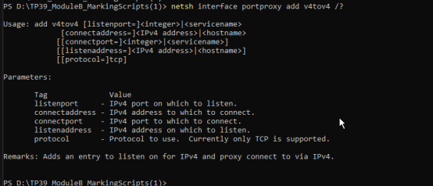

五：AD域：

1、安装AD域控：

1）安装新林：
install-addsforest

2）新增域控到现有域：
新域控的DNS必须要有SRV记录才能被使用
Install-ADDSDomainController -InstallDNS
## 可选参数：
-noglobalcatalog //不作为GC
-readonlyreplica //RODC
## Windows 第二个域控有时候不会自己创建DNS和SRV记录，此时可以先从主服务器复制DNS区域，然后手动生成 SRV记录：
nltest /dsregdns //生成SRV记录
ipconfig /registerdns
restart-service netlogon

3）在现有林中创建新域：
Install-ADDSDomain
Install-ADDSDomain -NewDomainName "company.cn" -ParentDomainName "skills.com" -DomainType TreeDomain -InstallDNS

4）创建子域：
Install-ADDSDomain -NewDomainName "gz" -ParentDomainName "skills.com" -DomainType ChildDomain -InstallDNS

5）创建新林，但是本机不安装dns：
## DC：
install-addsforest -installdns:$false

## DNS机器：
install-windowsfeature dns -in..
然后必须创建出DNS区域（不需要记录），并且将动态更新设置为 Nonsecure and secure
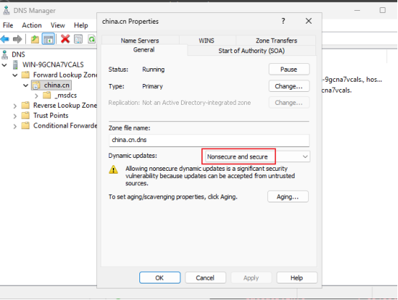

然后在DC上将dns服务器地址指向 DNS机器，然后打开停止并启动 netlogon 服务：
restart-service netlogon
这样 _msdcs 记录就自动生成了，然后可以再在DC上自动生成主机名记录：
ipconfig /registerdns
然后这样其他机器就能够加域了

六、VPN：

·证书记得要加上 IKE 字段

1、s2s：

·自定义 IKEv2 算法：
记得加 persistent 参数，让vpn接口持久化建立连接
# 设置VPN接口算法：
Add-VpnS2SInterface -Name fw.shanghai.cn -Destination fw.shanghai.cn -Protocol IKEv2 -AuthenticationMethod MachineCertificates -EncryptionMethod AES256 -IntegrityCheckMethod SHA256 -DHGroup Group14 -CipherTransformConstants AES256 -Persistent -CustomPolicy
可选：
-AuthenticationTransformConstants SHA256128
-PfsGroup PFS2048

# 同时要设置RRAS全局IKEv2算法为一样的值：
Set-VpnServerConfiguration -TunnelType IKEv2 -CustomPolicy -EncryptionMethod AES256 -IntegrityCheckMethod SHA256 -DHGroup Group14 -CipherTransformConstants AES256
可选：
-AuthenticationTransformConstants SHA256128
-PfsGroup PFS2048
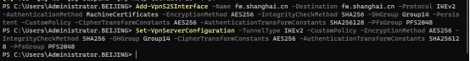

# 如果有拨号VPN，要同时修改VPN客户端的算法：
Set-VpnConnectionIPsecConfiguration -ConnectionName IKEv2 -EncryptionMethod AES256 -IntegrityCheckMethod SHA256 -DHGroup Group14 -CipherTransformConstants AES256

可选：
-AuthenticationTransformConstants SHA256128
-PfsGroup PFS2048
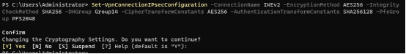

·让 S2S 能够通过IPv6流量：
要开启IPv6 路由转发
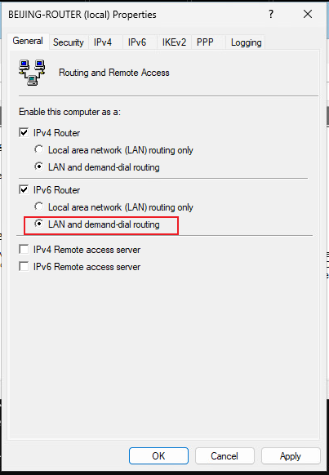

# 有时图形化开启会报错，需要用命令开启：
netsh ras set type ipv4rtrtype=LANANDDD ipv6rtrtype=LANANDD rastype=none

然后添加 IPv6 路由指向 S2S 接口就行:
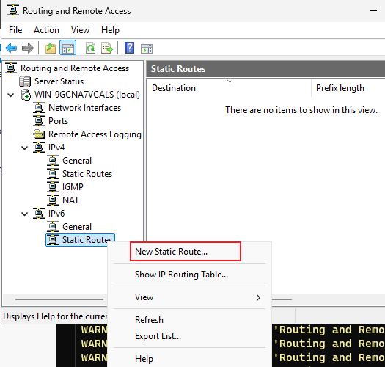

2、Remote Access：

·SSTP 关闭证书吊销验证：
修改注册表，不验证证书吊销列表
regedit
在 HKEY_LOCAL_MACHINE\SYSTEM\CurrentControlSet\Services\SstpSvc\Parameters 下新建DWORD(32位) “NoCertRevocationCheck”，值为1
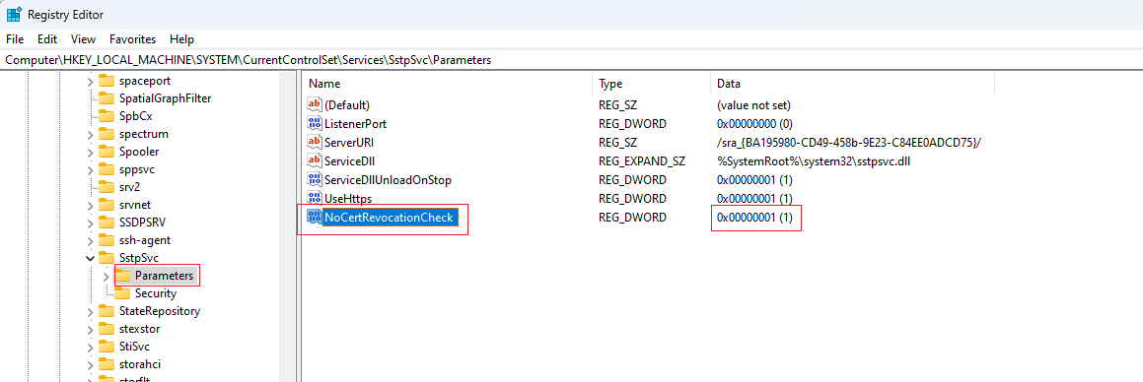

七、adfs、wap：

·证书字段：
# 证书必须要有以下字段（可以全部写在一张证书中）：
ADFS：
1、enterpriseregistration.test.com
2、连接名称，例如：adfs.test.com

wap:
1、wap必须要加上wap机器当前的主机名，例如：Server2.test.com
2、必须要包含 wap代理域名的 外网URL、内网URL

workfolder:
1、workfolder连接名称，例如：work.test.com

最后加上 *.域名

1、workfolder、adfs、wap：
# ADFS必须有两条DNS记录：
一条是：enterpriseregistration 例如：enterpriseregistration.test.com
一条是可以自定义的 adfs连接域名 例如：adfs.test.com
都指向ADFS自己
# 证书也要包含这些字段

·配置 adfs：
创建声明规则
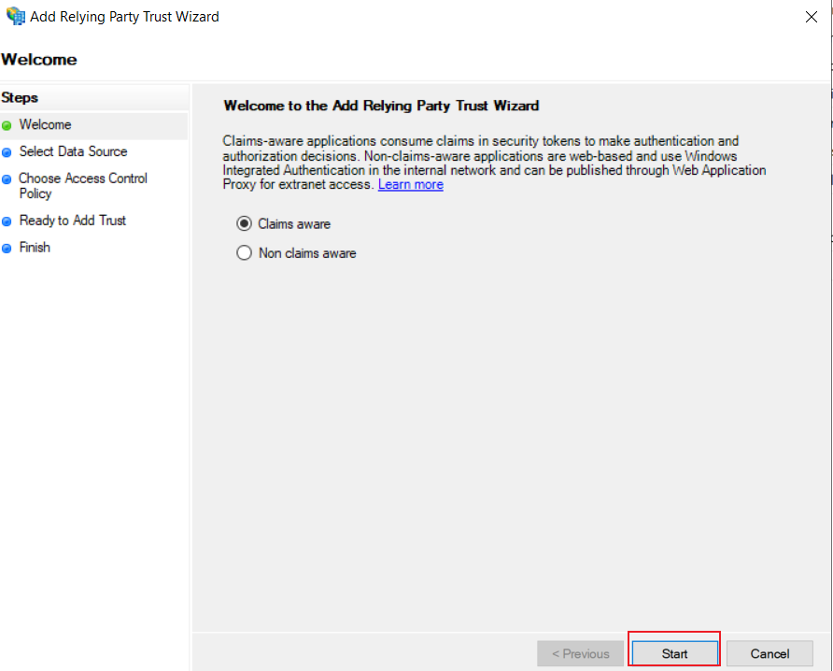

https://windows-server-work-folders/V1
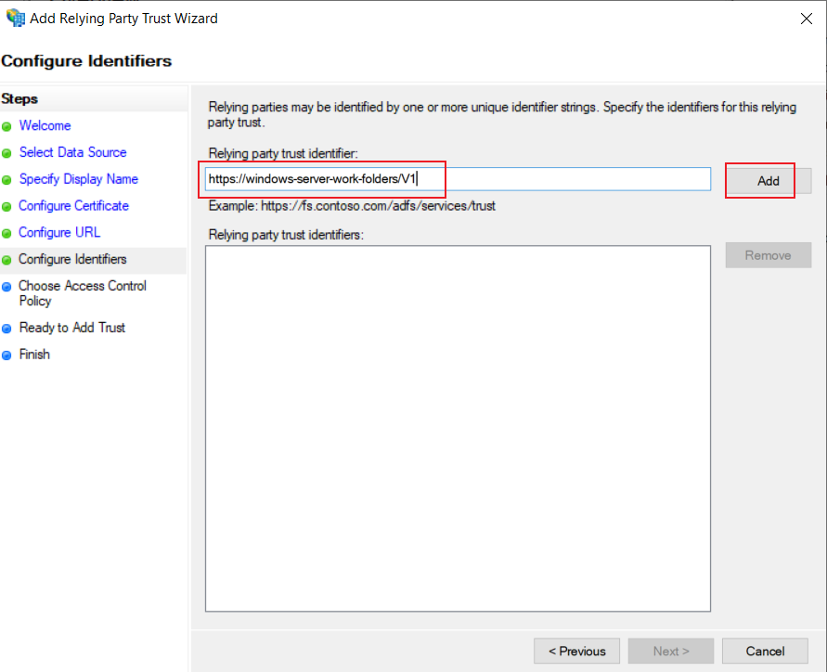

放行权限这里，everyone只能放行本地的域，如果要放行对端域，需要用 Permit Specific group 来同时指定本地和对端
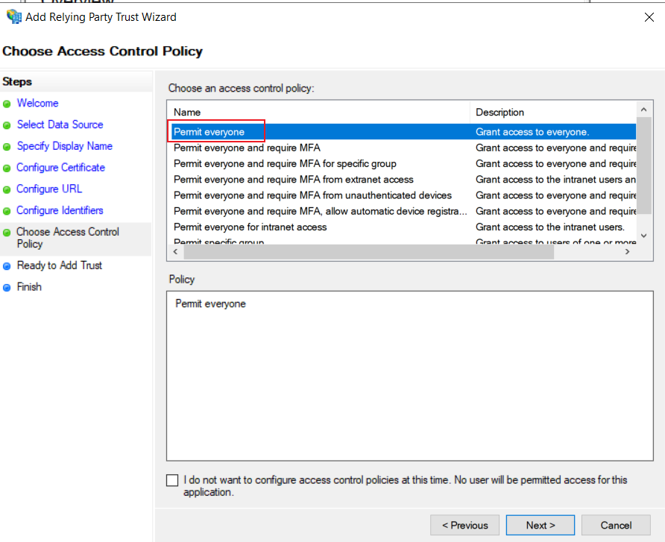

添加依赖方属性：
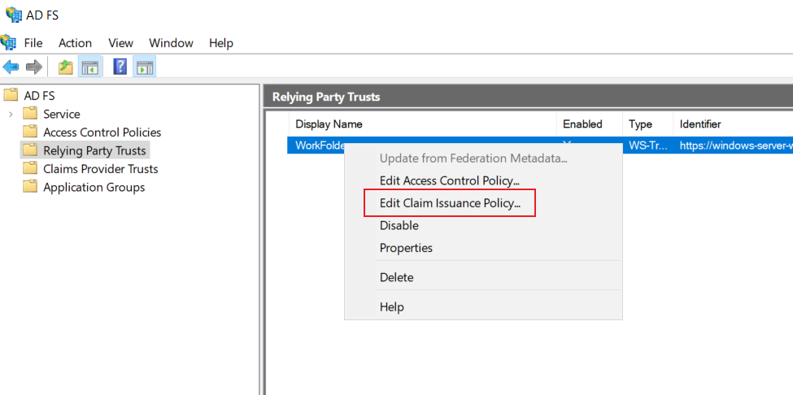
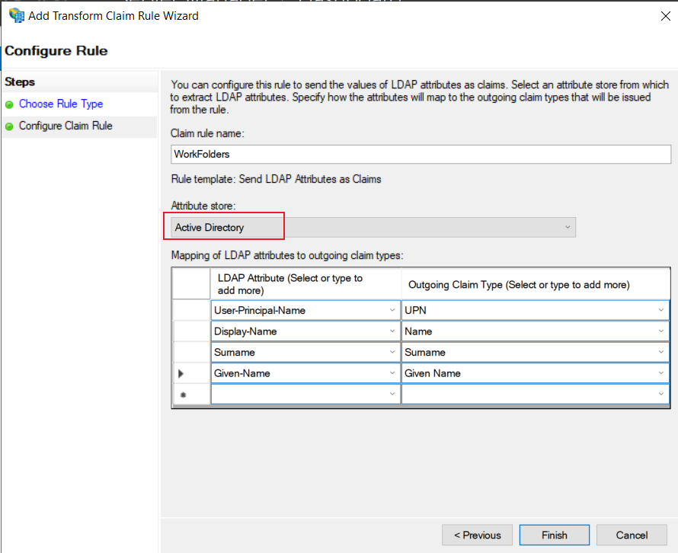

·可以用命令导出，然后复制到 Server Core 导入：
(Get-AdfsRelyingPartyTrust).IssuanceTransformRules

# 在 adfs 上复制导出的内容：
Set-AdfsRelyingPartyTrust -TargetName "WorkFolders" -IssuanceTransformRules '@RuleName="WorkFolders" c:[Type=="http://schemas.microsoft.com/ws/2008/06/identity/claims/windowsaccountname",Issuer=="AD AUTHORITY"]=>issue(store="Active Directory",types=("http://schemas.xmlsoap.org/ws/2005/05/identity/claims/upn","http://schemas.xmlsoap.org/ws/2005/05/identity/claims/name","http://schemas.xmlsoap.org/ws/2005/05/identity/claims/surname","http://schemas.xmlsoap.org/ws/2005/05/identity/claims/givenname"),query=";userPrincipalName,displayName,sn,givenName;{0}",param=c.Value);'

·授权adfs、开启测试页面：
Grant-­AdfsApplicationPermission -­ServerRoleIdentifier "https://windows­-server-­work-folders/V1" -­AllowAllRegisteredClients ­-ScopeNames openid,profile

Set-AdfsProperties -EnableIdPInitiatedSignonPage $true

# 如果内网客户端也要使用 adfs认证（关闭它的windows身份认证）：
Set-AdfsGlobalAuthenticationPolicy -PrimaryIntranetAuthenticationProvider @("FormsAuthentication","MicrosoftPassportAuthentication")

·配置 wap：

·禁用 TLS 1.3：
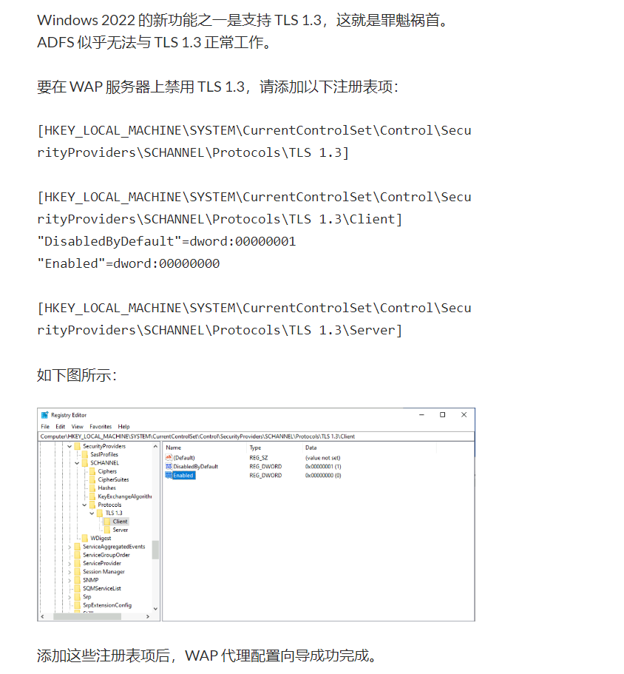

·workfolder：

·注意，workfolder 必须要有一个 443站点绑定了443证书，否则无法使用

设置workfolder使用 adfs进行认证：
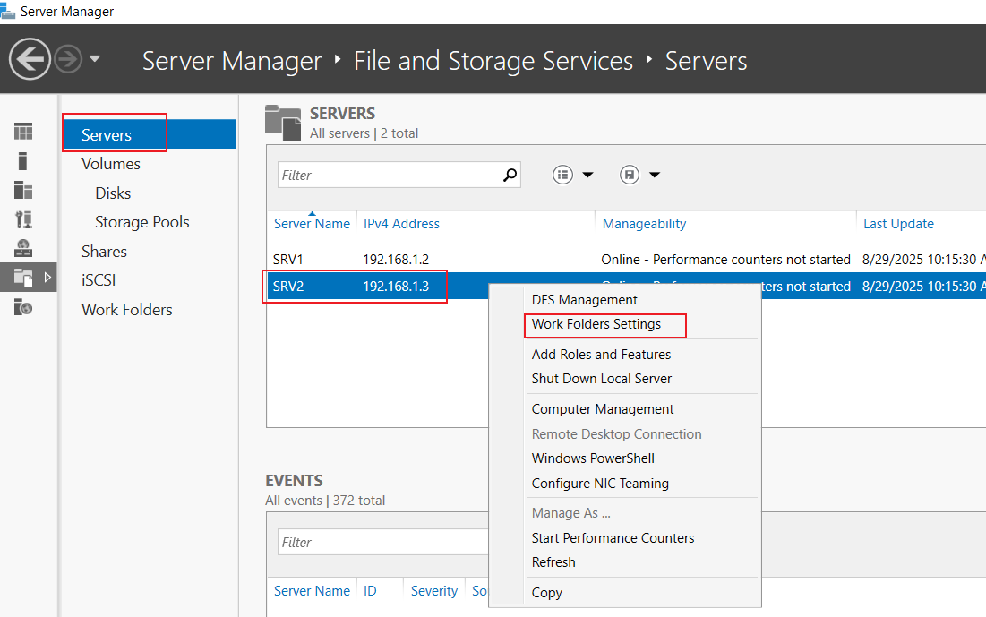
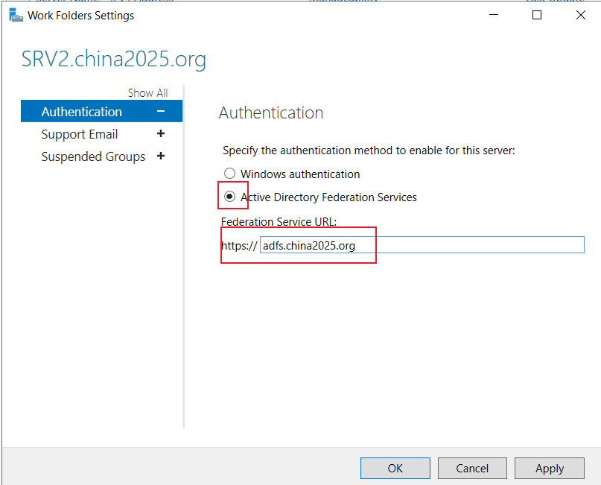
点击OK

2、Web、adfs、wap：

·配置 adfs：
创建声明感知：
这里的URL要写外网的
Add-AdfsRelyingPartyTrust -Name "Web-PreAuth" -Identifier "https://external.cn2026.mo/" -WSFedEndpoint "https://external.cn2026.mo/" -AccessControlPolicyName "Permit everyone"

# 如果要指定组：
Add-AdfsRelyingPartyTrust -Name "Web-PreAuth" -Identifier "https://external.cn2026.mo/" -WSFedEndpoint "https://external.cn2026.mo/" -AccessControlPolicyName "Permit specific group" -AccessControlPolicyParameters "CN2026\WebUsers"
测试过了，虽然都是声明感知，但是web这里不需要像 wap 一样配置 UPN那些字段，可以直接代理

Grant-­AdfsApplicationPermission -­ServerRoleIdentifier "https://external.cn2026.mo/" -­AllowAllRegisteredClients ­-ScopeNames openid,profile

·配置 WAP
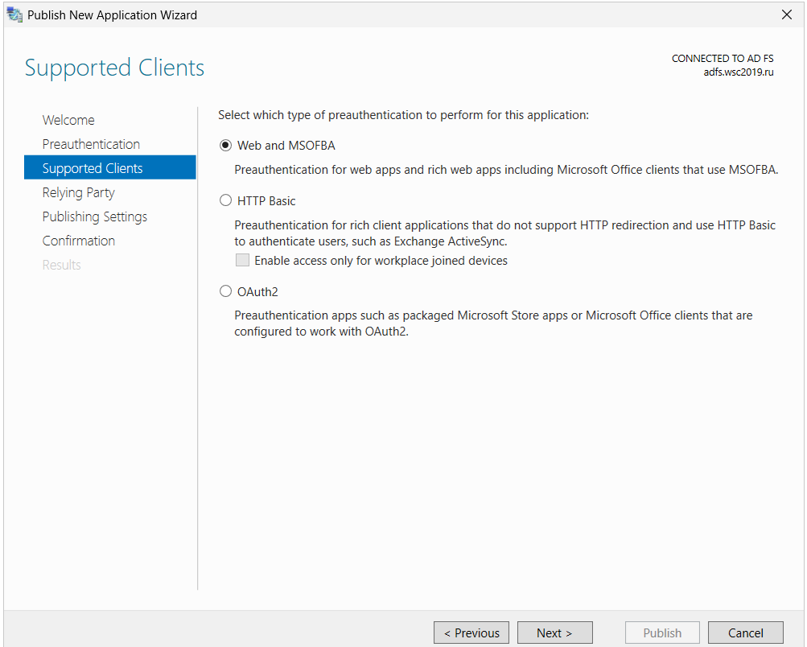
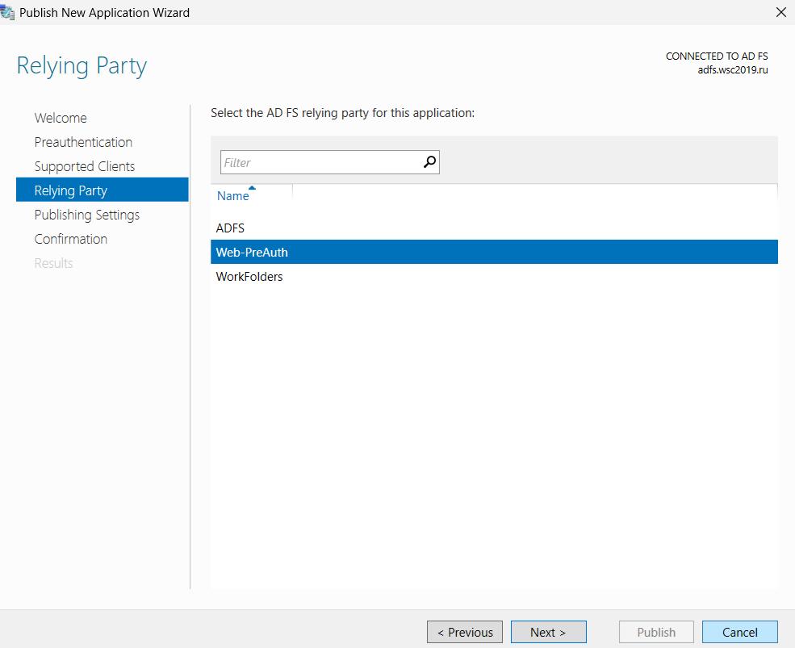
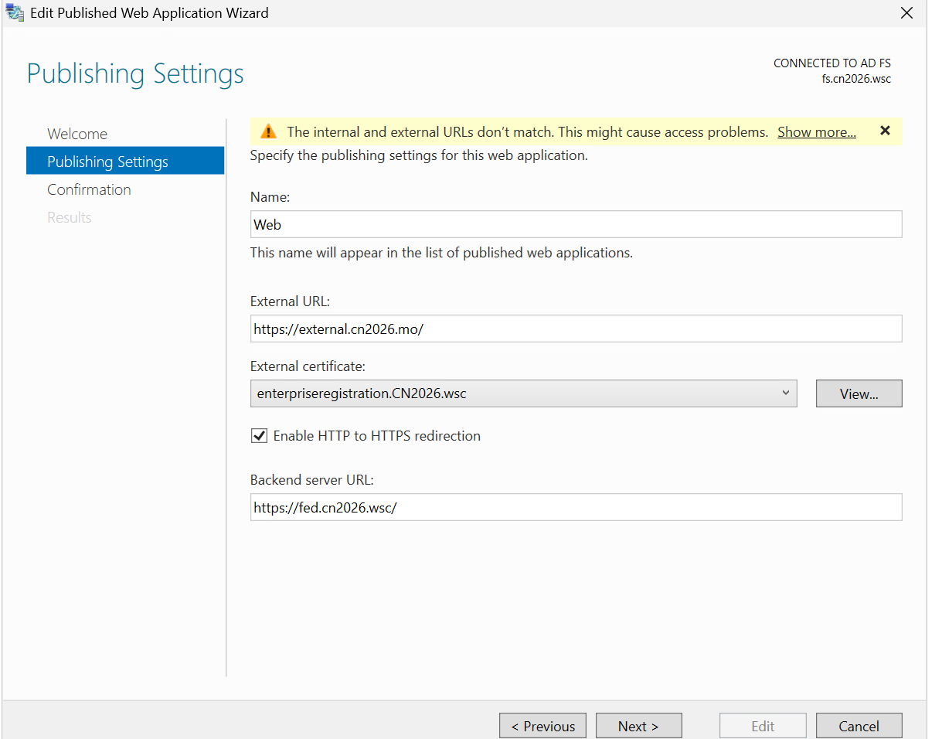

八、RDS：

·注意：RDC 不能装在 ServerCore 上，会报错

·图形化有时无法创建 rd 会话集合，需要用命令创建：
用命令创建的合集默认允许访问的用户组：Domain Users
# 需要使用命令创建：
New-RDSessionCollection -ConnectionBroker server1.shanghai.org -CollectionName RDS -SessionHost Server2.shanghai.org,Server3.shanghai.org
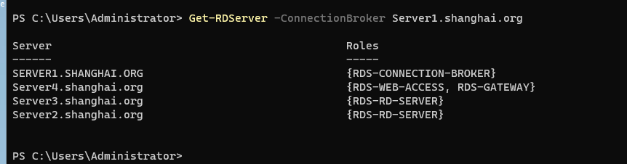

·如果有两个域，配置RDS后，可以设置允许两个域的用户组访问（必须命令行设置、需要先双向信任）：
Set-RDSessionCollectionConfiguration -CollectionName "RemoteApps" -UserGroup @("PARIS\Domain Users","LYON\Domain Users")

·自动连接 RemoteApp：

# 路径
用户配置 > 策略 > 管理模板 > Windows组件 > 远程左面服务 > RemoteApp和桌面连接 > 指定默认连接URL
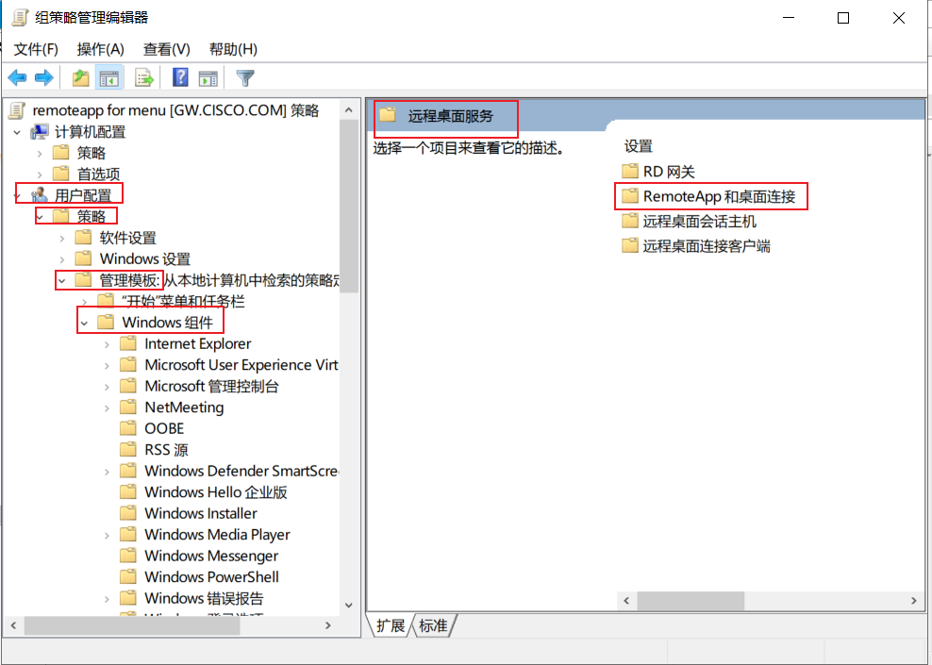
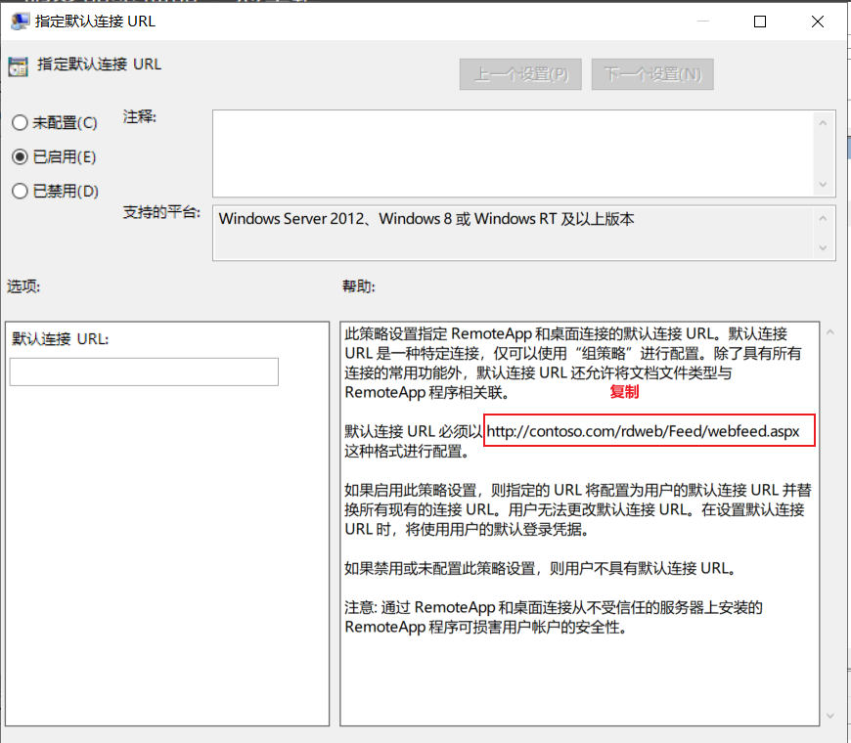

·（SSO，只对域内客户端永久有效，只有域内客户端、服务器能够生效）可以让它不弹身份认证框：

在域控上编辑组策略：
# 组策略路径：
Computer Configuration - Administrative Templates - System - Credentials Delegation - "Allow delegating default credentials"
## 中文路径：
计算机配置 - 管理模板 - 系统 - 凭据委派 - 允许委派默认凭证
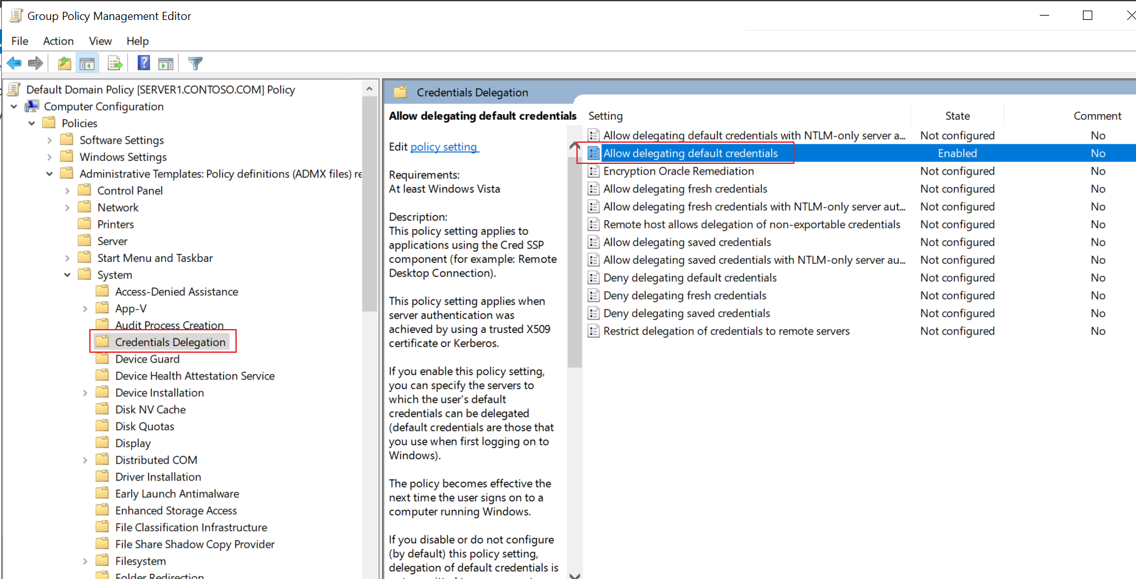

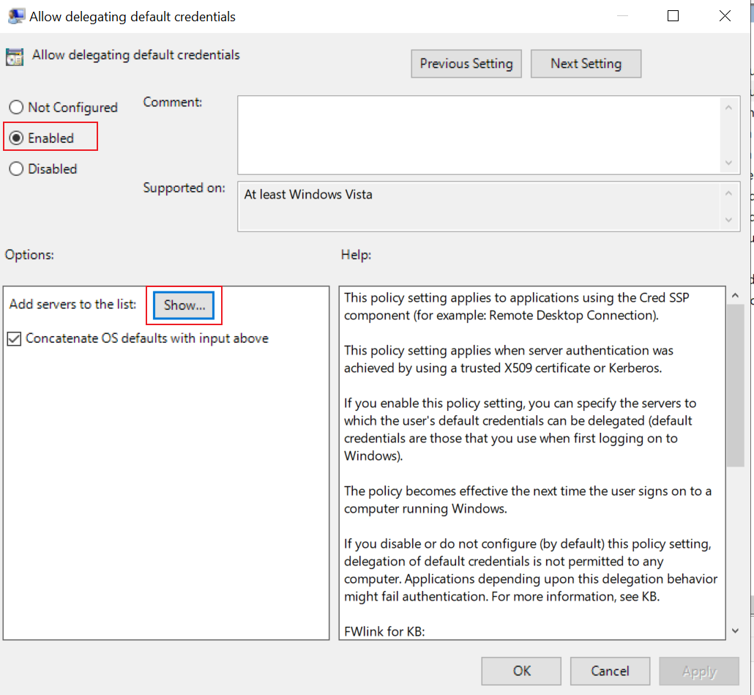

这里写 RDweb 和 RD网关的域名，前面需要用 * 号，因为有时RD会话主机与RD网关不在同一台机器，就要再写上RD会话主机的域名，比较麻烦，所以可以直接写 *（不能直接整个写 *，不写任何域名）
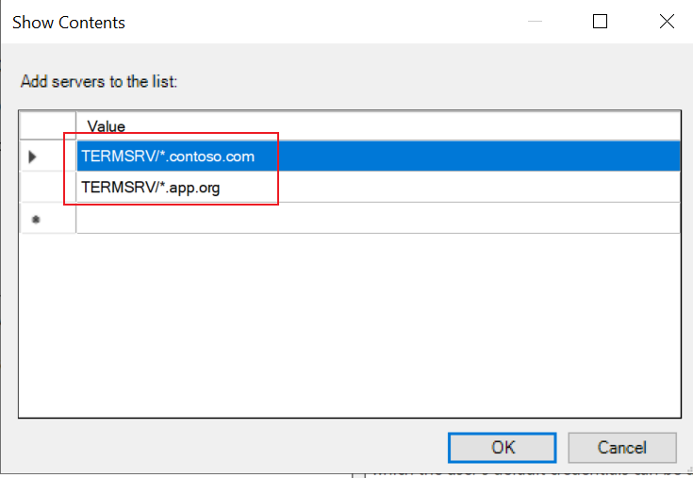

这个前缀在说明中能抄：
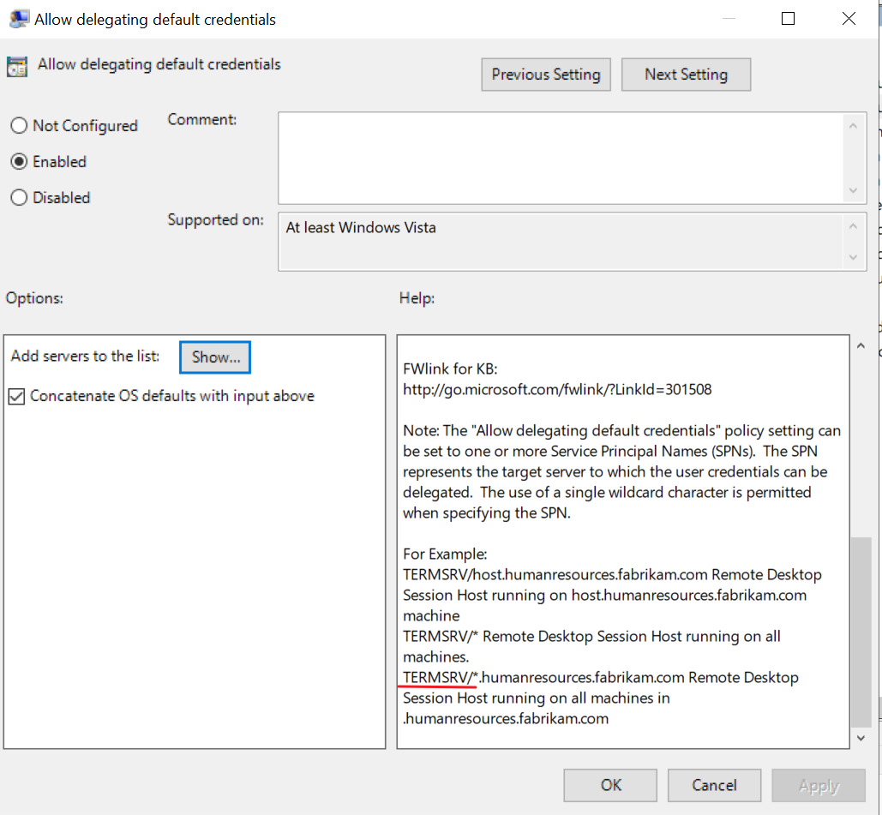

·客户端同步组策略后 必须要重启机器才会生效，logoff不行（对于server和客户端都能够生效）

九、磁盘：

1、NFS 共享：
服务端：
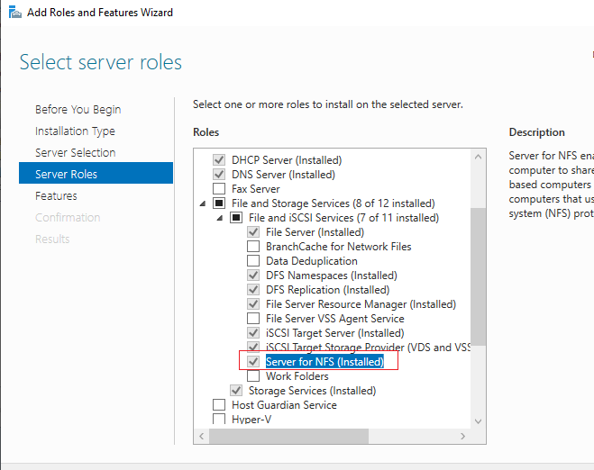

创建 NFS 共享：
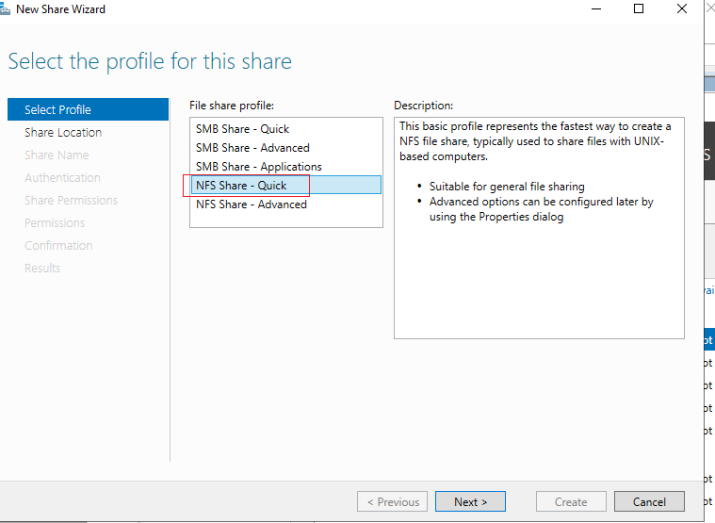

windows 要开启 NFS客户端 功能：
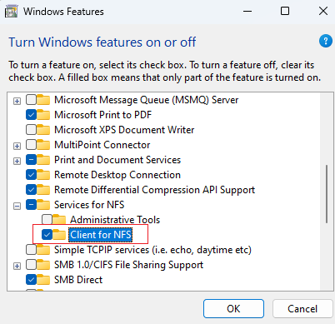

·配置 自动挂载：
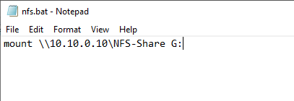

编写组策略：
将该脚本放到 public的desktop，开启自动运行这个脚本

2、iSCSI：

十、WSL：

1、预安装的 wsl 可能无法正常使用：
# 修改 locale，否则root用户无法正常使用命令：
vi /etc/default/locale
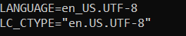
然后 wsl --shutdown 重新再打开wsl即可

# 挂载镜像：
## 先挂载 debian 镜像到虚拟机上
## 格式：drvfs
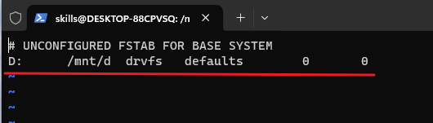

十一、组策略：

1、自动颁发用户证书：
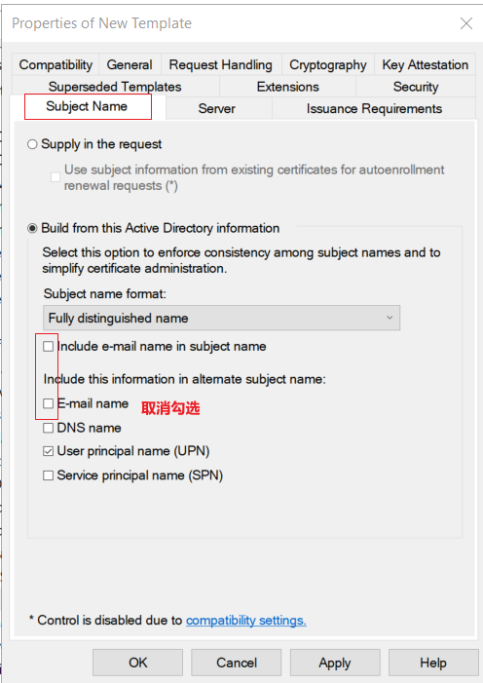
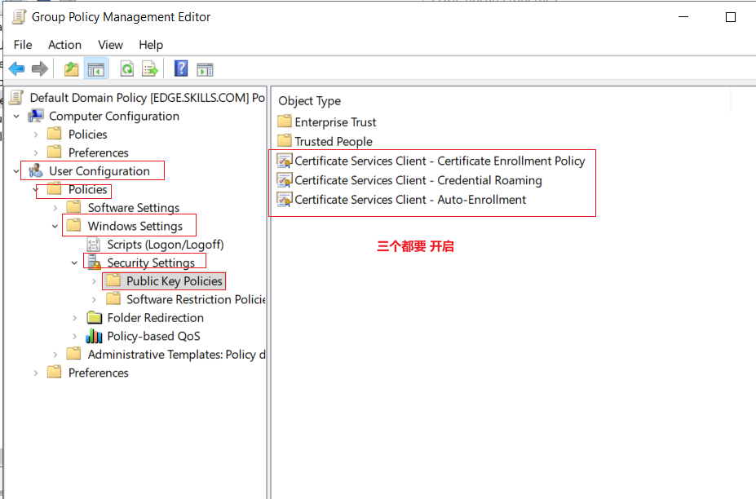

十二：Ansible：

1、IIS：
# 可以使用的模块：
win_iis_website //只能创建http站点
microsoft.iis.website //可以同时创建80和443站点
win_file //state: directory 幂等创建目录；state: touch 幂等创建文件
win_lineinfile //幂等将内容写入文件

（1）同时创建80 和443站点：

这里写入 index.html，可以用模块：win_copy: content
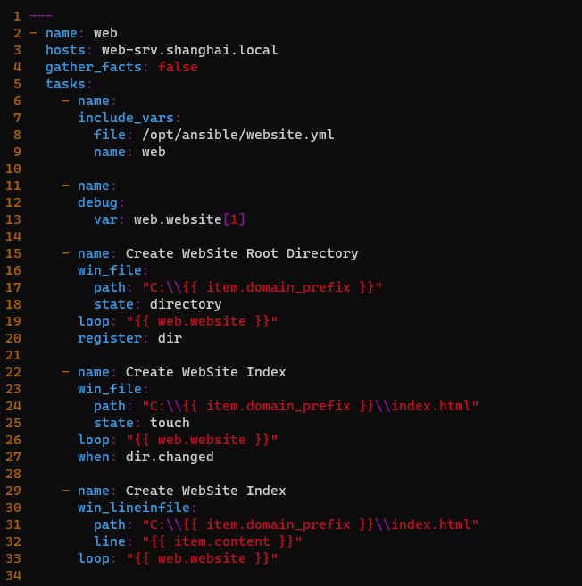
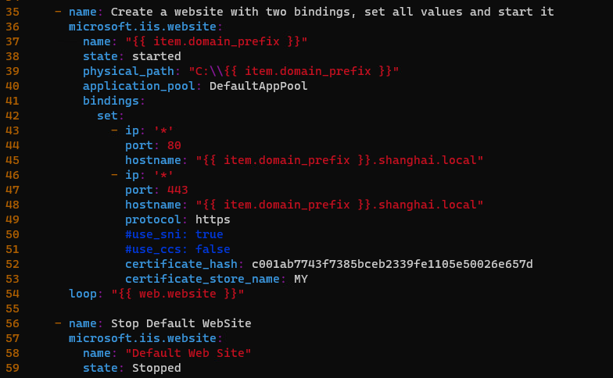
这里的 certificate_hash 就是证书指纹
能同时配置http和https是因为这里bindings定义了两个端口（ansible-doc 中有模板）

（2）创建Web（复杂需求）：
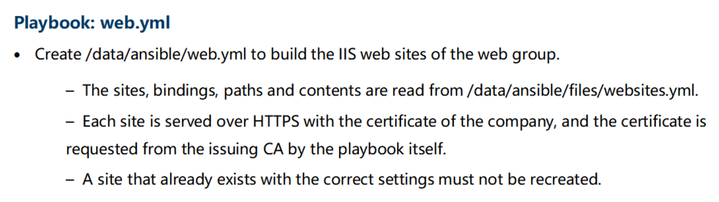
# 还没全部完成，大体的框架是做出来了
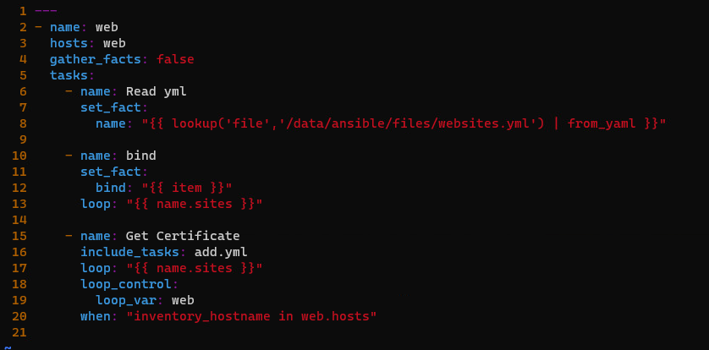
add.yml：
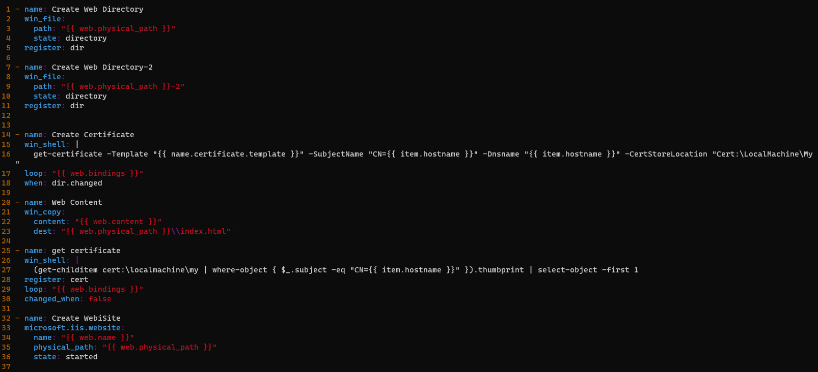
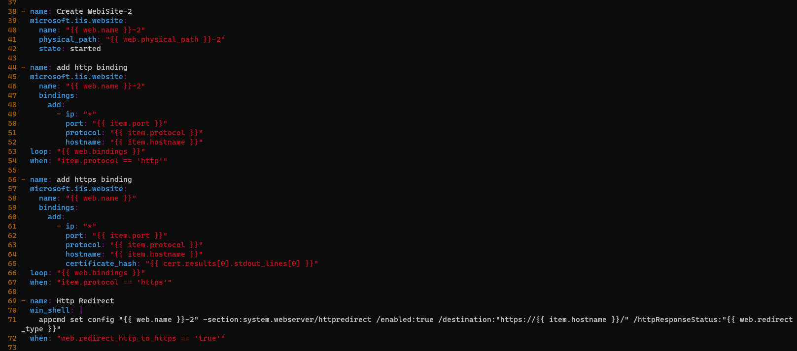

（3）状态页面：
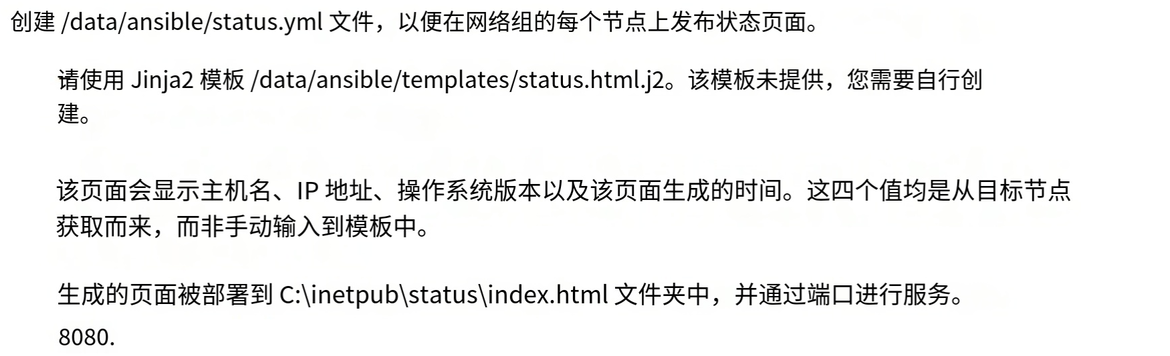
status.html.j2：
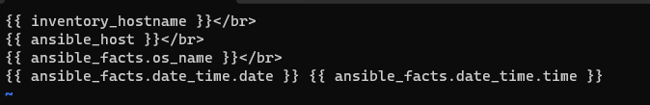

剧本：
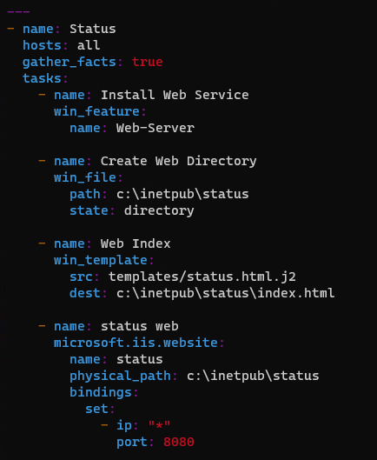

（4）如果只需要创建 80站点：
使用 win_iis_website会简单一点
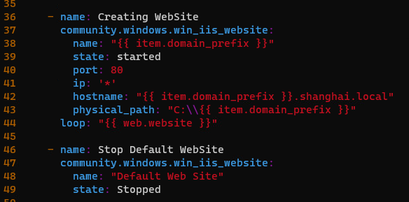

2、创建用户、OU、组：
# 可以使用的模块：
microsoft.ad.user //幂等创建 AD域用户
microsoft.ad.group //幂等创建 AD域组
win_user //幂等创建 本地用户
win_group //幂等创建 本地组

（1）创建 OU、组、用户：
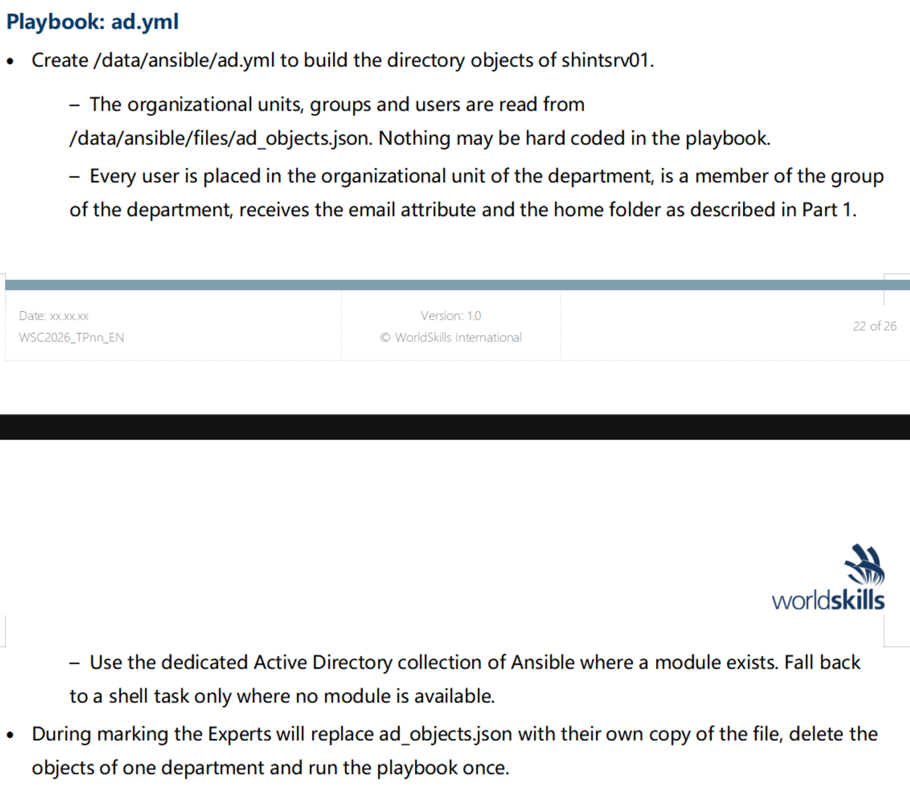
# 这里脚本有一些比较复杂的点：
1、因为这里要用两个 loop，每个loop的变量都是item，因此会冲突覆盖，因此要用 loop_control，将外层的loop的变量设置为 u
2、因为要用两个loop，但是一个 tasks中不能用两个loop，因此要用 include_tasks调用另一个yml剧本
3、因为json文件中给定的是一个范围，因此要用range 读取json中的变量
4、range 输出的范围，例如 1 ~ 25，只会给出 1 ~ 24，因此末尾需要 + 1
5、因为变量是字符串，不能直接加减运算，因此要 | int 转为 数字格式
6、因为要求用户是 sales01 - 25，因此要配置 '%02d' | format(数字) 进行补0
7、这里要定义 homedirectory和homedrive，要使用 attributes 来定义。
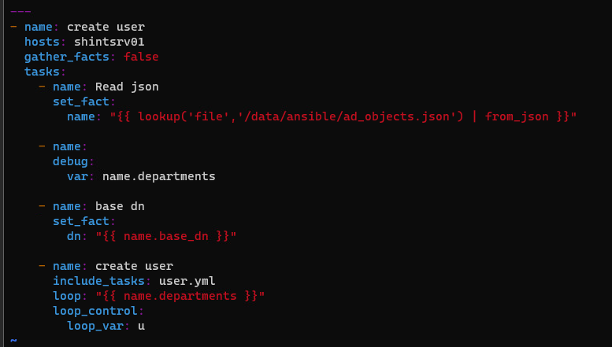
user.yml:
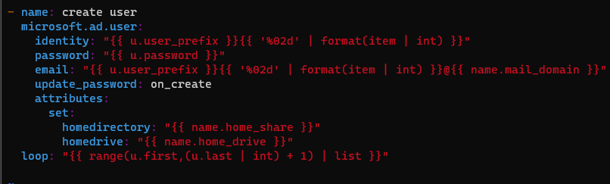

（2）创建域用户：
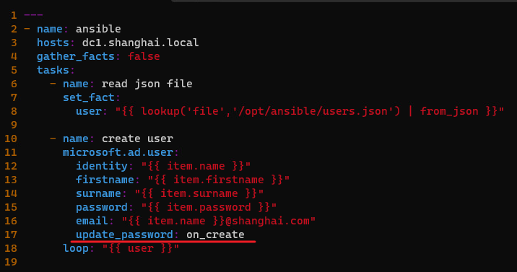
必须要加 update_password：on_create 才是幂等创建，否则每次都会更新密码

（3）2024 题目：

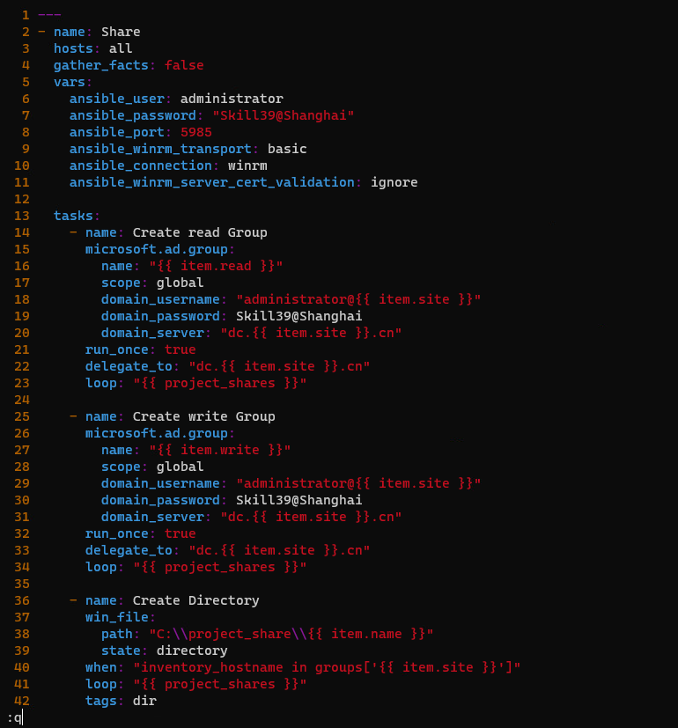
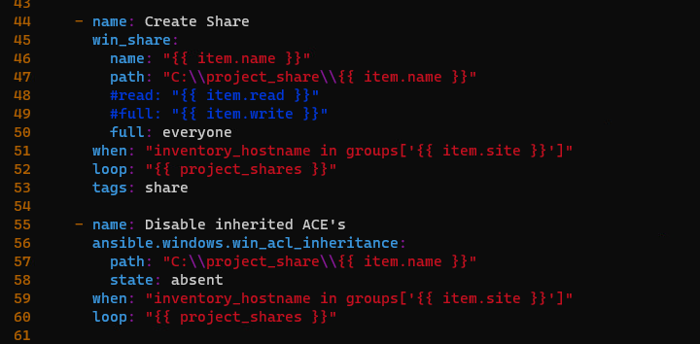
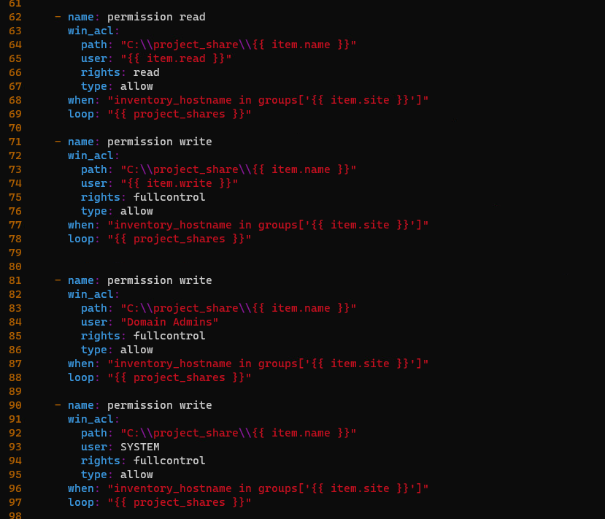

或：

·优化剧本：

题目要求要同时对子域和当前域创建，并且这里有的OU路径还是 dc=lyon
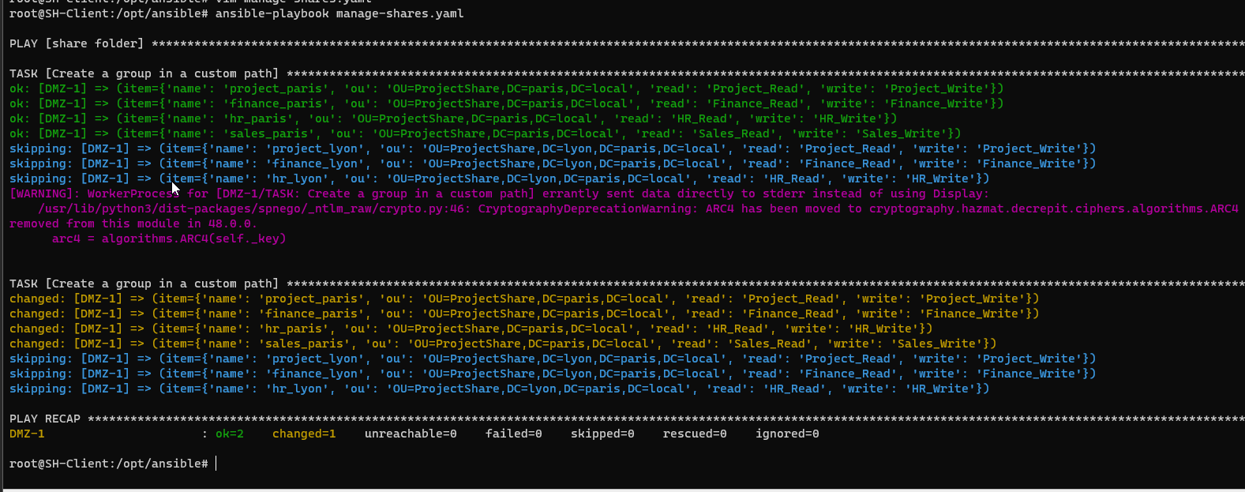

---
- name: paris site share folder
hosts: DMZ-1
gather_facts: false
tasks:
- name: Create a group in a custom path
microsoft.ad.ou:
name: "{{ item.ou.split(',')[0].split('=')[1] }}"
path: DC=paris,DC=local
domain_server: SH-INTERNAL-1.paris.local
domain_username: administrator@paris
domain_password: Skills39
state: present
loop: "{{ file_shares }}"
when: "'lyon' not in item.ou"

- name: Create a read group in a custom path
microsoft.ad.group:
name: "{{ item.read }}"
path: "{{ item.ou }}"
scope: domainlocal
#path: OU=groups,DC=ansible,DC=local
domain_server: SH-INTERNAL-1.paris.local
domain_username: administrator@paris
domain_password: Skills39
state: present
loop: "{{ file_shares }}"
when: "'lyon' not in item.ou"

- name: Create a write group in a custom path
microsoft.ad.group:
name: "{{ item.write }}"
path: "{{ item.ou }}"
scope: domainlocal
#path: OU=groups,DC=ansible,DC=local
domain_server: SH-INTERNAL-1.paris.local
domain_username: administrator@paris
domain_password: Skills39
state: present
loop: "{{ file_shares }}"
when: "'lyon' not in item.ou"

- name: Create Directory
win_file:
path: "c:\\project_share\\{{ item.name }}"
state: directory
loop: "{{ file_shares }}"
when: "'lyon' not in item.ou"

- name: disable other user
ansible.windows.win_acl_inheritance:
path: "c:\\project_share\\{{ item.name }}"
state: absent
loop: "{{ file_shares }}"
when: "'lyon' not in item.ou"

- name: write
ansible.windows.win_acl:
path: "c:\\project_share\\{{ item.name }}"
user: "{{ item.write }}"
rights: fullcontrol
type: allow
state: present
loop: "{{ file_shares }}"
when: "'lyon' not in item.ou"
tags: t1

- name: write
ansible.windows.win_acl:
path: "c:\\project_share\\{{ item.name }}"
user: SYSTEM
rights: fullcontrol
type: allow
state: present
loop: "{{ file_shares }}"
when: "'lyon' not in item.ou"
tags: t2

- name: write
ansible.windows.win_acl:
path: "c:\\project_share\\{{ item.name }}"
user: administrators
rights: fullcontrol
type: allow
state: present
loop: "{{ file_shares }}"
when: "'lyon' not in item.ou"
tags: t3

- name: read
ansible.windows.win_acl:
path: "c:\\project_share\\{{ item.name }}"
user: "{{ item.read }}"
rights: read
type: allow
state: present
loop: "{{ file_shares }}"
when: "'lyon' not in item.ou"

- name: Add secret share
ansible.windows.win_share:
name: "{{ item.name }}"
path: "c:\\project_share\\{{ item.name }}"
full: "{{ item.write }}"
read: "{{ item.read }}"
loop: "{{ file_shares }}"
when: "'lyon' not in item.ou"
tags: t4

- name: lyon site share folder
hosts: BJ-INTERNAL-1
gather_facts: false
tasks:
- name: Create a group in a custom path
microsoft.ad.ou:
name: "{{ item.ou.split(',')[0].split('=')[1] }}"
path: DC=lyon,DC=paris,DC=local
domain_server: BJ-INTERNAL-1.lyon.paris.local
domain_username: administrator@lyon
domain_password: Skills39
state: present
loop: "{{ file_shares }}"
when: "'lyon' in item.ou"

- name: Create a read group in a custom path
microsoft.ad.group:
name: "{{ item.read }}"
path: "{{ item.ou }}"
scope: domainlocal
#path: OU=groups,DC=ansible,DC=local
domain_server: BJ-INTERNAL-1.lyon.paris.local
domain_username: administrator@lyon
domain_password: Skills39
state: present
loop: "{{ file_shares }}"
when: "'lyon' in item.ou"

- name: Create a write group in a custom path
microsoft.ad.group:
name: "{{ item.write }}"
path: "{{ item.ou }}"
scope: domainlocal
#path: OU=groups,DC=ansible,DC=local
domain_server: BJ-INTERNAL-1.lyon.paris.local
domain_username: administrator@lyon
domain_password: Skills39
state: present
loop: "{{ file_shares }}"
when: "'lyon' in item.ou"

- name: Create Directory
win_file:
path: "c:\\project_share\\{{ item.name }}"
state: directory
loop: "{{ file_shares }}"
when: "'lyon' in item.ou"

- name: disable other user
ansible.windows.win_acl_inheritance:
path: "c:\\project_share\\{{ item.name }}"
state: absent
loop: "{{ file_shares }}"
when: "'lyon' in item.ou"

- name: write
ansible.windows.win_acl:
path: "c:\\project_share\\{{ item.name }}"
user: "{{ item.write }}"
rights: fullcontrol
type: allow
state: present
loop: "{{ file_shares }}"
when: "'lyon' in item.ou"
tags: t1

- name: write
ansible.windows.win_acl:
path: "c:\\project_share\\{{ item.name }}"
user: SYSTEM
rights: fullcontrol
type: allow
state: present
loop: "{{ file_shares }}"
when: "'lyon' in item.ou"
tags: t2

- name: write
ansible.windows.win_acl:
path: "c:\\project_share\\{{ item.name }}"
user: administrators
rights: fullcontrol
type: allow
state: present
loop: "{{ file_shares }}"
when: "'lyon' in item.ou"
tags: t3

- name: read
ansible.windows.win_acl:
path: "c:\\project_share\\{{ item.name }}"
user: "{{ item.read }}"
rights: read
type: allow
state: present
loop: "{{ file_shares }}"
when: "'lyon' in item.ou"

- name: Add secret share
ansible.windows.win_share:
name: "{{ item.name }}"
path: "c:\\project_share\\{{ item.name }}"
full: "{{ item.write }}"
read: "{{ item.read }}"
loop: "{{ file_shares }}"
when: "'lyon' in item.ou"
tags: t4

3、备份文件：
# 可用的模块：
win_copy //将 Ansible 本机的文件文件夹 拷给 Windows
win_robocopy //在 Windows 和 Windows 之间复制文件、文件夹
# 示例：
community.windows.win_robocopy:
src: C:\Data
dest: \\server2\backup //需要能够访问到
recurse: true
delegate_to：Server1 //最好指定在哪台机器执行，指定server1就是将server1的文件夹复制过去

（1）备份 web 根目录、DFS 目录：
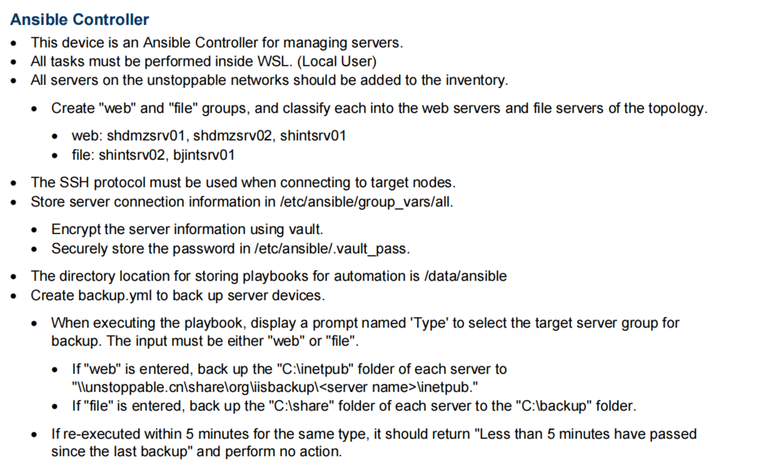

# 这里脚本有一些比较复杂的点：
1、因为要调用两个when，并且要同时匹配两个条件，因此要在 when中用 and 来定义两个条件（如果同时写两个when条件，就是 or ，无论匹配上哪个条件都可）（或者用列表来写when的多个条件，这样用列表就等于用 when ... and ...）
2、并且还要5分钟内多次执行剧本将会退出并返回一段消息，所以这里剧本结尾创建一个文件，剧本开头去查看这个文件是否是5分钟内修改的，如果是，就debug一个信息，并且用 meta: end_play 终止剧本
3、在两台windows间复制文件、文件夹，用 win_robocopy 模块最好
